23 septembre 2010 :
RIEN N’EST JOUÉ !
Augmentons la pression !

JURA

Après la grande journée de manifestations et grèves du 7 septembre, 55 % des français estiment que le gouvernement doit céder sur le report de l’âge légal de départ à la retraite.
C’est ce qui ressort du sondage BVA diffusé le 9 septembre. Il en ressort également que le 7 septembre a été "plutôt un succès" pour les syndicats pour 80% des sondés. Et ils sont plus de six personnes sur dix à estimer qu’il faut des suites avec d’autres journées d’action !
Décidément, le président de la République et son gouvernement sont en échec face à une opinion publique qui n’accepte pas cette réforme injuste des retraites.

Fortes de la réussite exceptionnelle de la journée d'action du 7 septembre les organisations syndicales considèrent que les annonces du Président de la République, qui se voulaient une réponse aux mobilisations, ne modifient pas le caractère injuste et inacceptable de la réforme proposée.
Réunies le 8 septembre 2010 elles décident de poursuivre et d’amplifier le processus de mobilisation pour obtenir des mesures justes et efficaces afin d’assurer la pérennité du système de retraites par répartition.
Avant le débat au Sénat, tous les syndicats, unis, appellent à faire du jeudi 23 septembre une grande journée de grèves et de manifestations dans tout le pays.
Le gouvernement doit céder !

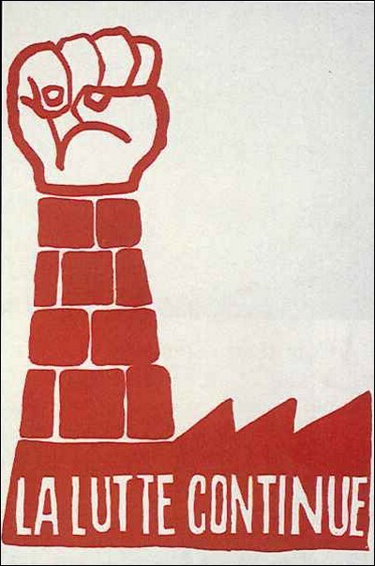

Le 23 septembre, encore plus fort, tous en grève et dans la rue :
- pour mettre en échec le gouvernement, et gagner l'abandon du projet de loi,
- pour exiger d'autres choix pour le progrès social, une autre loi pour pérenniser les retraites !

La CGT appelle l'ensemble des salariés à faire grève et à participer massivement aux manifestations.

MANIFESTATIONS Jeudi 23 septembre 2010
- DOLE : 10 H – Avenue de Lahr
- ST CLAUDE : 10 H – Sous-préfecture
- LONS : 14 H 30 – Place de la Liberté

